Праздник осени для малышей.
«СКАЗКА О КАПЕЛЬКЕ»

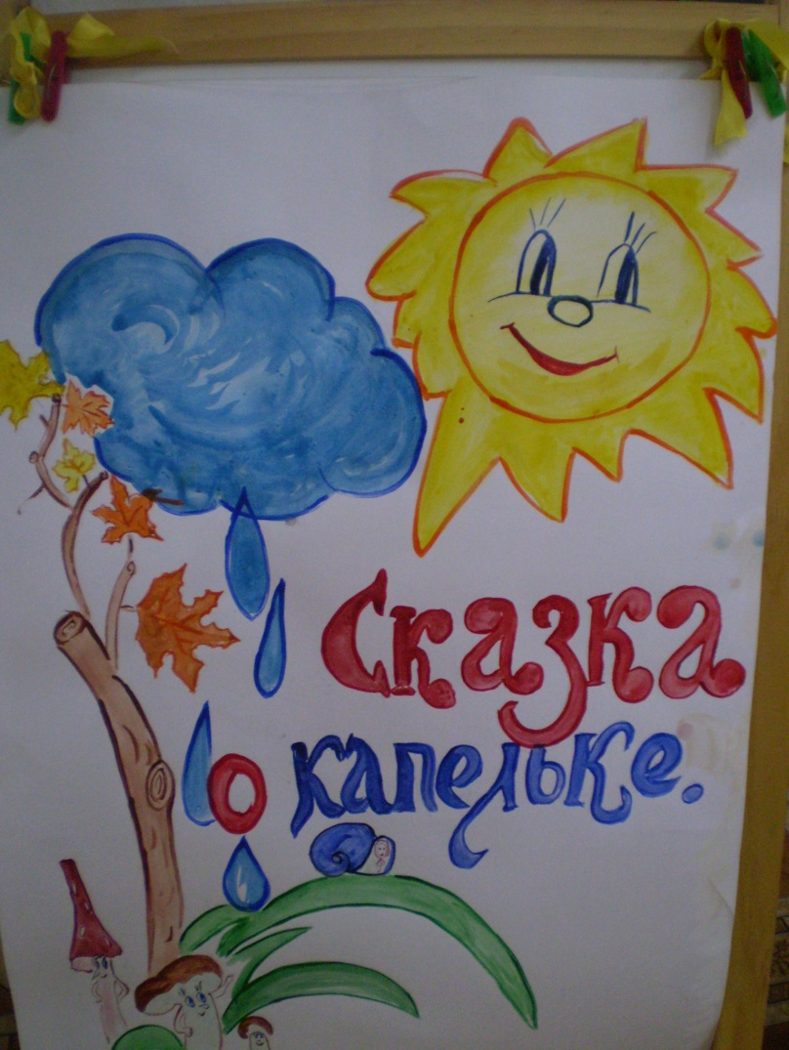

ЦЕЛЬ: познакомить детей с явлением природы - дождём.
ОФОРМЛЕНИЕ: зал украшен синими лентами и шарами, капельками из синей бумаги.
ХОД РАЗВЛЕЧЕНИЯ:
Воспитатель: Я хочу рассказать вам сказку о капельке. Рассаживайтесь удобнее на стулья и слушайте.
Жила была маленькая водяная капелька, звали ее Капитошка.
( звучит музыка появляется Капитошка).
Капитошка: Здравствуйте, дети! Я- Капитошка- капелька. А вы знаете, как я капаю?
Дети: Кап-кап-кап.
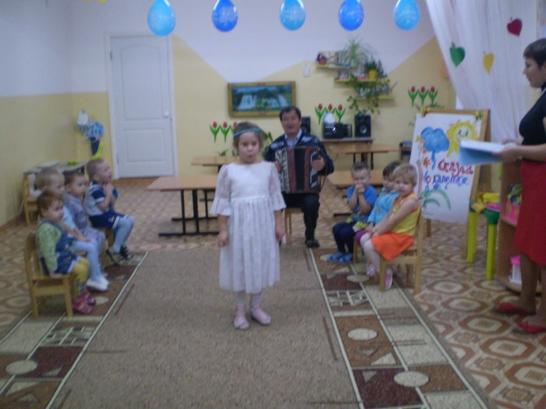
Капитошка: Правильно и дождик так капает. А вы знаете песенку про дождик?
Воспитатель: Знаем Капитошка, знаем. И сейчас споём для тебя.
(Дети исполняют песню «Дождик»)
Кап!Кап! Кап!Кап!
Кап!Кап!Кап!Кап!
Дождик, дождик!
Кап да кап!
Мокрые дорожки.
Нам нельзя идти гулять,
Мы намочим ножки.
Кап!Кап! Кап!Кап!
Кап!Кап!Кап!Кап!
Кап!
Капитошка: Для чего нужна вода?
(Дети отвечают)
Воспитатель: Давайте, покажем, как мы умываемся.
Вместе с воспитателем дети выполняют имитационные движения с проговариванием.

Надо, надо нам помыться.
Где тут чистая водица?
Кран откроем с-с-с.
Руки моем с-с-с.
Щечки ,шейку мы потрём
И водичкой обольём.
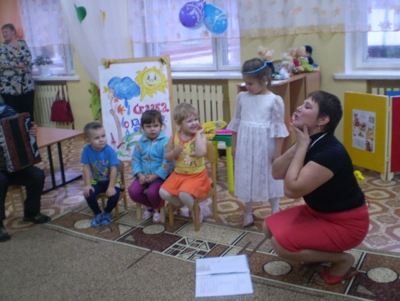

Капитошка: Какими чистыми вы стали! Теперь можно и поиграть!
(Проводится игра «По кругу»)
Воспитатель:
Мы по кругу друг за другом
Будем весело шагать.
Что покажет Капитошка
То и будем выполнять!
Капитошка умывается, причёсывается, делает зарядку, играет в дудку.
Дети повторяют.
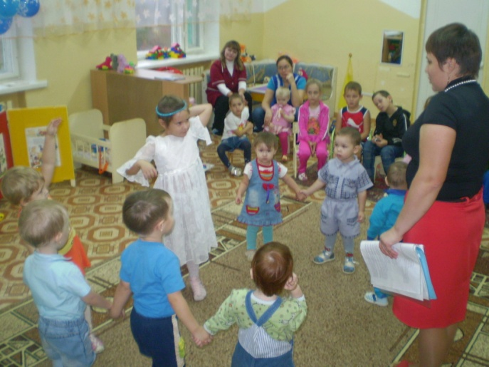
Капитошка: Молодцы.
Воспитатель: Капитошка, а ты знаешь какое сейчас время года?
Капитошка: Знаю, осень!

Воспитатель: Да, ты права осень! А наши дети знают стихи об осени! Послушай их, пожалуйста!
Стихи об осени.

1 Осень, осень, погоди!
И с дождями не спеши,
Дай еще нам лета,
Солнышка и света!
2 Капризуля осень,
С мокрыми глазами
По дорожкам ходит
В жёлтенькой панаме.
3. Осень грустная пора,
Вот и дождь идёт с утра,
По стеклу дождинки
Сбегают, как слезинки,
Плачет осень, вот беда,
Стала улица пуста,
Теперь все ребятишки
Читают дома книжки.

Капитошка: Мне очень понравилось! А танцевать вы умеете?
Воспитатель: Конечно, умеем и сейчас покажем.
Дети исполняют « Танец капелек».
Кап-кап-кап, кап-кап-кап,
Тучки собираются.
(Дети собираются в круг и трясут руками)
Кап-кап-кап, кап-кап-кап,
Дождик начинается.
(Кружатся)
Вот на землю капельки,
Капельки упали.
(Присаживаются)
Ручейки по земле
Быстро побежали!
(Бегут по кругу).
Кап-кап-кап, кап-кап-кап,
Дождик продолжается.
И никак, и никак
Дождик не кончается.
(Бегают по всему залу)
Капельки устали.
Долго танцевали.
( Присаживаются)
Дождик, дождик перестань,
Отдохнуть немного дай!
(Грозят пальцем).
Капитошка: Как хорошо вы танцуете! Спасибо вам за праздник!
Угощает детей соком и уходит.

